Классный час в контексте темы «Общение и взаимопонимание»
разработан классными руководителями 5 б и 6 а кл. Самсоновой Н.В.
и Штукатуровой Н.А. (название выбирает учитель, например, «Наш дом»)

Цель – развитие , объединение (сплочение) классного коллектива
(Примечание. В прошлом учебном году в нашем классе было 30 учеников. Трудность была в том, что ученики пришли из разных школ, от разных учителей, проводилась огромная работа по сплочению классного коллектива в сотрудничестве с психологом. В начале этого учебного года два 6-ых класса разделили на 3 по 20 человек. Парадокс в том, что стало труднее работать с классом из 20 уч. как с коллективом , чем с классом из 30. Понизилась успеваемость, немного ухудшились взаимоотношения как внутри коллектива , так и мне ,классному руководителю, стало труднее общаться со своими 6-классниками. (Единое целое разделили, приходиться формировать коллектив как заново). Поэтому были разработаны и разрабатываются классные часы в контексте темы «Общение и взаимопонимание». Продумываются формы и методы работы, идет поиск новых форм сотрудничества с учащимися. 5 классы, в которых я работаю в этом учебном году, не имеет подобной проблемы, т.к. все учащиеся учились в нашей гимназии с начальной школы, поэтому коллектив был уже сформирован. Мы решили сотрудничать с классным коллективом 5б кл. для того , чтобы познакомить учащихся разного возраста между собой с целью взаимодействия, сотрудничества.)

Планируемый результат :
Через знакомство учащихся с культурными обычаями и традициями разных народов стран формировать социо-коммуникативную компетенции, навыки общения, сотрудничества в рамках коллектива, между коллективами. Формировать навыки самостоятельной работы внутри команды для достижения поставленных задач. Воспитывать в учащихся уважение к другому человеку, толерантное отношение к культуре и традициям других стран.

Дата проведения -23.10.2013

Форма проведения – квест (подобная форма проведения классного часа помогает построить воспитательный процесс с учетом свойств личности . С одной стороны, это индивидуализация воспитательного процесса, с другой, реализуются принципы разноуровнего обучения-воспитания).

Используемые технологии – технология сотрудничества, гуманно-личностная, технология разноуровнего обучения (зависит от классного руководителя форма и методы проведения подобного кл.часа).

Кол-во учащихся-40

Предварительная подготовка :
- Листы формата А4, фломастеры, карта мира, (отмечать страны), музыкальное сопровождение .
- Необходимо классы разделить на команды, распределить обязанности, подготовить кабинеты.(Мы разделили 40 человек на 5 команд, (команда состояла из 5-классников и 6-классников) , задействовали 4 кабинета + 3 учителя).
- Слайд №1 с древним китайским изречением .
Слайд №2 «Баллада о Востоке и Западе» Р.Киплинга (четверостишие). (цели и задачи классного часа - предложить учащимся самим определить цели и задачи, что соответствует ФГОС )
Слайд №3 «Древний китайский компас», (который поможет учащимся выбрать верное направление).
- Листы с частями (отрывками ) поговорки или высказывания. На каждом этапе учащиеся получают часть английской поговорки, которую они должны будут собрать в конце классного часа и объяснить . Мы взяли поговорку When in Rome do as the Romans do.

Этапы:
- Викторина
- Конкурс актерского мастерства
- Музыкальный конкурс
- Художественный конкурс

Вопросы викторины (общение, традиции)
- В Болгарии человеку под ноги выливают воду. Для чего это делают?
- Испанцы очень общительные люди, они могут часами разговаривать с человеком, даже не зная его имени.
- На каком расстоянии они могут разговаривать?
- В Китае многие традиции связаны с рисом «Он уронил чашу с рисом.» (Что означает эта фраза?) Что значит фраза : «Хорошо ли вы сегодня поели (рис)?»
- В Индии едят только «чистой» рукой , какой ?
- Испанцы обожают футбол, о каком качестве характера это говорит ?

Ответы к викторине
- В Болгарии , когда человек начинает новое дело, отправляется в путь, ему под ноги выливают воду, чтобы всё шло гладко как по воде.
- Испанцы очень общительные люди, они могут часами разговаривать с человеком, даже не зная его имени. Расстояние между собеседниками не более вытянутой руки.
- В Китае многие традиции связаны с рисом. Если человеку не повезло , говорят: «Он уронил чашу с рисом.» Что значит фраза : «Хорошо ли вы сегодня поели (рис)?» Ответ-(«Как ваши дела?»)
- В Индии едят только «чистой» рукой , какой ? (правой)
- Испанцы обожают футбол , о каком качестве характера это говорит (страстные, увлекающиеся люди). (В Англии слово «страстный» имеет значении «энергичный в работе»).
Актерское мастерство
- Покажите, как здороваются индейцы (чешутся носами).
- Япония (сложить ладони у груди и частые поклоны, иногда просто сделать заказ в кафе непросто, уходит много времени на подобные церемонии с официантом)
- Индия (не пожимают руки, складывают руки перед грудью, объятия и похлопывания – непристойны).
- Покажите ,как здороваются в России.
- В арабских странах дела принято вести за чашкой кофе . Как правильно завершить разговор? (Если вы больше не хотите кофе, надо покачать чашкой из стороны в сторону и перевернуть её вверх дном, иначе вам будут наливать кофе снова и снова. )

Музыкальный конкурс
Учащиеся должны показать танец (команда вместе) под предложенную музыку ( индийская, лезгинка, сиртаки и др. ). (Примечание: команды, которые участвовали в конкурсе на начальном этапе игры испытывали трудности при подготовке танца – им заранее вкл.музыку , давали на подготовку 1-2 мин. , для того , чтобы согласовать , какой танец (движения) команда будет показывать и как исполнять. Команды, которые подходили к музыкальному конкурсу в конце квеста, таких трудностей не испытывали , т.к. члены команды имели возможность «сработаться» на предыдущих этапах.)
Художественный конкурс (прочитать идиому, поговорку , изобразить её смысл на рисунке(как учащиеся поняли и перевели на русский язык)
- В Англии говорят «как рыба из воды» ( неловко). (В России говорят «Чувствую себя как рыба в воде.» )
- В Англии говорят «Родиться с серебряной ложкой во рту», в Германии «Родиться в чепчике». (В России говорят «Родиться в рубашке» (повезло , особенно, когда избежал опасности).
- В Англии говорят «Ты тащишь меня за ногу.» (В России-«Ты морочишь мне голову»)
- В Англии дословно «Сделать фортуну, удачу» . (В России -«Сколотить состояние»)
- В России говорят «В каждой избушке свои погремушки.» Во Франции «В каждом замке своя гильотина». В Англии «иметь скелет в шкафу».
(Русская поговорка имеет несколько иное значение, чем английская . Раньше в каждой крестьянской семье были свои уникальные погремушки, которыми успокаивали , веселили маленьких детей, а также отгоняли нечистых духов. У каждого человека, семьи, общества свои традиции , свои трудности, которые члены семьи решали вместе).
Подведение итогов
Обсуждение результатов каждого этапа, (важно разобрать итоги художественного конкурса); подвести общий итог (какую английскую поговорку собрали команды , как учащиеся понимают смысл поговорки When in Rome do as the Romans do); предложить учащимся придумать свои классные традиции , (выбрать традиции стран, которые учащиеся хотели бы перенять в свой коллектив).
При подведении итогов можно вспомнить четверостишие Киплинга (прокомментировать) , завершить классный час стихотворением Киплинга «Мой дом».
МОЙ ДОМ И ТВОЙ ДОМ
Меж домом моим и меж домом твоим —
дорога — чрез океаны.
В доме моем и в доме твоем —
полмира — люди и страны.
В доме моем и в доме твоем —
мира судьба, планида.
Но над домом моим и над домом твоим —
полумира злость и обида.
И должен мой дом, и должен твой дом
жить в сердечном согласье,
Иначе мой дом, иначе твой дом
погибнут враз, в одночасье.
Если будет мой дом захвачен врагом,
захватят и твой — непременно,
А если в твой дом войдут напролом,
и в моем не выдержат стены.
Что спор вести, кто больше в чести,
кто платит кому и сколько,
Чья больше власть и чья больше часть,
кто роль играет, кто — рольку?
Что платит мой дом — в основанье твоем,
в моем — твой замес и плиты.
Мой дом и твой дом — взаимный заем,
и, значит, с тобой мы — квиты.
Мой дом и твой дом уверены в том,
что все здесь за всех в ответе.
Мой дом и твой дом, как Король с Королем,
заседают в одном совете!

Дополнительную информацию о поговорке «Во всякой избушке свои погремушки» см. (http://www.2099.ru/2013/03/17/v-kazhdojj-izbushke-svoi-pogremushki/)

"Во всякой избушке свои погремушки",то это только сейчас эти слова стали пословицей,а раньше в каждом крестьянском доме были свои неповторимые игрушки,которые делали из дерева,глины,кожи,в которые вкладывали семена,камушки и она издавала свой неповторимый звук,который веселил малыша и отгонял "нечистую силу"..Смысл этой пословицы в том,что "погремушки"-это жизненные ситуации,которые разные в силу индивидуальности каждой отдельно взятой семьи и решать их должны сообща все ее члены.
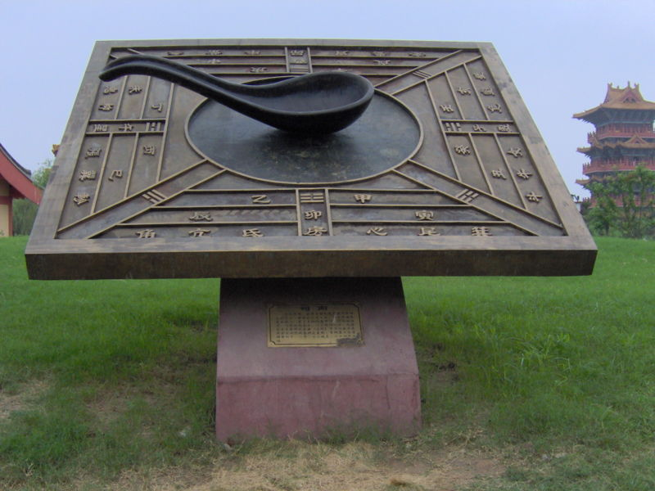

«О, Запад есть Запад, Восток есть Восток, и с мест они не сойдут,
Пока не предстанет Небо с Землей на Страшный Господень суд.
Но нет Востока, и Запада нет, что племя, родина, род,
Если сильный с сильным лицом к лицу у края земли встает?»
Киплинг
«Не беспокойся о том, что люди тебя не знаю. Беспокойся о том, что ты не знаешь людей.» Конфуций
“When in Rome, do as the Romans do” (Когда ты Риме, поступай как римляне. В России : «Со своим уставом в чужой монастырь не лезут»)

